ГБПОУ КБКС

План-конспект урока по теме:
«Введение в логарифмы. Логарифмическая линейка»

«Изобретение логарифмов, сократив вычисления нескольких месяцев
в труд нескольких дней, словно удваивает жизнь астрономов»
П.С. Лаплас
Введение
Джон Непер — отец логарифмов.
Джон Непер родился в знатной семье в 1550 году. Его мать, Дженет Босуэлл, была дочерью члена Парламента 3-х сословий. А отец, сэр Арчибальд, являлся одной из самых значимых фигур в Шотландии XVI века. Согласно дворянским обычаям, родители отдали мальчика в школу лишь по достижении им 13-летнего возраста. Когда образование Непера закончилось, он отправился в путешествие по Европе. О его жизни за пределами Англии почти ничего неизвестно. В Шотландию молодой человек вернулся в 1571 году.
Непер вошёл в историю как изобретатель замечательного вычислительного инструмента — логарифмов. Это открытие вызвало гигантское облегчение труда вычислителя. Кроме того, оно привело к появлению новой трансцендентной функции и показало пример решения дифференциального уравнения. Лаплас говорил, что Непер своим изобретением «продлил жизнь астрономов», упростив и ускорив их вычисления.
Учёный разработал системы вычислений, в которых частные, произведения и корни можно легко определять по таблице, наглядно демонстрирующей возможности числа в основании логарифма. Открытие было представлено широким массам в 1614 году в виде книги «Описание удивительной таблицы логарифмов». Но в этом труде очень кратко перечислялись шаги, которые привели учёного к их созданию. Основные усилия автор направил на демонстрацию первых логарифмических таблиц. Если быть точным, то книга включала 56 страниц текста и 90 страниц таблиц. Там кратко описывались свойства логарифмов и их семизначные таблицы (тангенсов, косинусов и синусов для углов от 0 до 90°). Они не только нашли применение среди учёных и астрономов всего мира, но и проложили путь другим коллективным экспериментам. Одним из них стала разработка десятичной системы. В начале XVI века два ученых, не зная об исследованиях друг друга, опубликовали свои работы по изучению арифметических и геометрических прогрессий: В 1614 г. шотландский математик Джон Непер опубликовал книгу «Описание удивительной таблицы логарифмов». В 1620 г. из-под пера швейцарского ученого Иоста Бюрги вышел труд «Таблицы арифметической и геометрической прогрессий, вместе с основательным наставлением, как их нужно понимать и с пользой применять во всяческих вычислениях». Учитывая, что Джон Непер предложил придуманный им способ вычислений называть логарифм (от греческих слов logos – «отношение» и arithmos – «число», а вместе – «число отношений»), он по праву считается отцом логарифмов. Еще шотландский математик составил специальные таблицы логарифмов синусов, косинусов и тангенсов, с шагом 1 и с точностью до восьми знаков. С началом практического использования таблиц Непера умножение многозначных чисел и извлечение корней значительно упростилось.
Использование логарифмов в сфере вычислений не только сделало проще ручные расчёты, но и открыло двери другим научным изобретениям в астрологии, физике, динамике и астрономии.
Логарифмическая линейка
Логарифмическая линейка представляет собой эффективную таблицу логарифмов, выполненную из дерева, пластика или металла. Отметки наносятся на поверхность на основании логарифма числа, однако обозначаются реальными цифрами, то есть расстояние между 0 и 1, к примеру, намного больше, чем расстояние между 8 и 9.
Логарифмическая линейка – устройство, предназначенное для упрощения и ускорения работы с логарифмическими таблицами. Использование логарифмической линейки значительно упрощало операции умножения, деления, возведение в степень, извлечения корня и расчет тригонометрических и логарифмических функций. Различного вида логарифмические линейки широко использовались вплоть до начала восьмидесятых годов, пока небыли вытеснены электронными калькуляторами.
Логарифмическая линейка долгие годы оставалась самым массовым и доступным прибором индивидуального вычисления, несмотря на бурное развитие вычислительных машин. Естественно, она обладала небольшой точностью и скоростью решения по сравнению с вычислительными машинами, однако, на практике большинство исходных данных были не точные, а приближенные величины, определенные с той или иной степенью точности. А, как известно, результаты вычислений с приближенными числами будут всегда приближенные. Этот факт и высокая стоимость вычислительной техники позволили Логарифмической линейке просуществовать практически до конца 20 столетия.
С помощью логарифмической линейки можно производить умножение, деление, возведение в степень и извлечение корней, определять натуральные значения тригонометрических функций заданных углов и по заданным натуральным значениям тригонометрических функций находить соответствующие им углы, определять логарифмы и антилогарифмы чисел, находить логарифмы тригонометрических функций и производить различные вычисления.

Виды логарифмических линеек.
Часто на логарифмические линейки наносили дополнительные шкалы со значениями функций часто употребляемых на практике, например, в электротехнических, геодезических и других расчетах. Большое распространение имели и дисковые логарифмические линейки. Ниже приведены различные виды логарифмических линеек.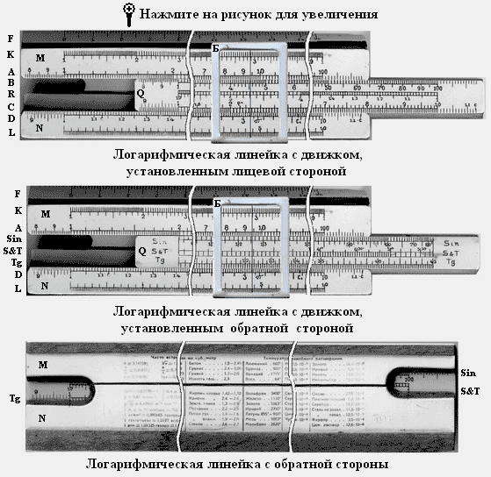
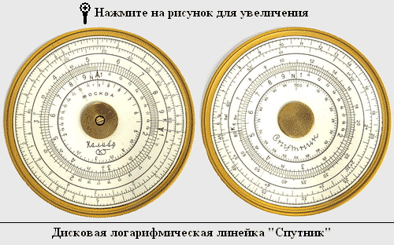
Определение логарифма
Логарифмом положительного числа b по основанию а, где а>0, , называется показатель степени, в которую надо возвести число а, чтобы получить b.
Обозначается: log_{a}b=c, где а^{с}=b.
Логарифмирование – это действие нахождения логарифма числа.
Основное логарифмическое тождество:
Свойства логарифмов. При , справедливы равенства:
- логарифм произведения: ;
- логарифм частного: 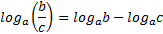;
- логарифм степени: .
Пример 1.
, т. к. выполнены все условия определения:
1) 216 > 0; 2) 6 > 0, 6 ≠ 1; 3) .
Пример 2.
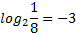, т. к. выполнены все условия определения:
1) 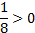; 2) 2 > 0, 2 ≠ 1; 3) 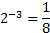 .
Это действие называется логарифмированием.
Основная литература:
Колягин Ю. М., Ткачева М. В., Фёдорова Н.Е. и др. Математика: алгебра и начала математического анализа, геометрия. Алгебра и начала математического анализа. 10 класс. Базовый и углублённый уровни. – М.: Просвещение, 2014. – 384 с.

